DANAS IZRAĐUJEMO RAINSTICK! RAINSTICK JE ŠUPLJI INSTRUMENT KOJI IZGLEDOM PODSJEĆA NA CIJEV. NJEGOV ZVUK PODSJEĆA NA ZVUK KIŠE 😊

MATERIJALI
ROLA KARTONSKOG PAPIRA (PREPORUČUJE SE MALO TVRĐI, NPR.ONAJ OD ALUMINIJSKE ILI PROZIRNE FOLIJE)
BOJE (FLOMASTERI ILI TEMPERE)
PAPIRNATA VREĆICA ILI PAPIR ZA PEČENJE
VUNA
GUMICE
ČUPAVA HOBBY ŽICA ILI OBIČNA ŽICA (MOŽE I ALU-FOLIJA)
PERLE, RIŽA, GRAH, KAMENČIĆI...

1. UZMITE KARTONSKU ROLU I OBOJAJTE JU (FLOMASTERIMA ILI TEMPERAMA).
2. IZREŽITE DVA KRUGA OD PAPIRNATE VREĆICE. MOŽETE IH MALO ZGUŽVATI DA OMEKŠA KAKO BISTE LAKŠE RUKOVALI NJIME. MOŽETE IZREZATI I RESICE NA RUBOVIMA.
3. PRIČVRSTITE PAPIR NA JEDAN KRAJ KARTONSKE ROLE, KAO NA SLICI.
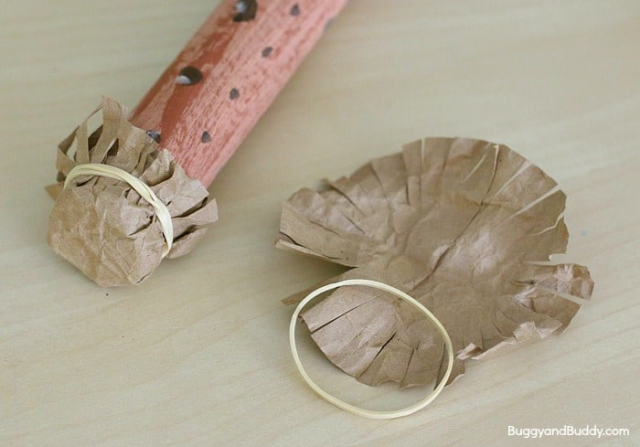

4. NAPRAVITE SPIRALU OD ŽICE (ILI ALUMINIJSKE FOLIJE) TE JU STAVITE UNUTAR CIJEVI.
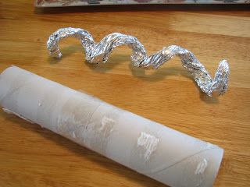
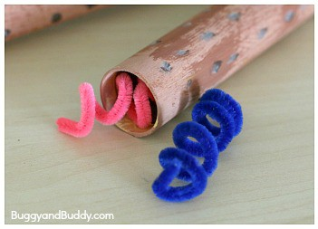

5. U KARTONSKU ROLU DODAJTE PREDMETE KOJI ĆE PROIZVODITI ZVUK! MOŽETE STAVITI MEKANU ŽICU I SITNIJE MATERIJALE (RIŽU, SJEMENKE) ILI OBIČNU ŽICU I KRUPNIJE MATERIJALE: GRAH, KAMENČIĆE.
6. KADA STE ZADOVOLJNI ZVUKOM, POKLOPITE I DRUGU STRANU CIJEVI TE UKRASITE KRAJEVE S NEKOLIKO KOMADA ZAVEZANE VUNE.

RAINSTICK JE GOTOV! UŽIVAJTE SVIRAJUĆI I PJEVAJUĆI! 😊

